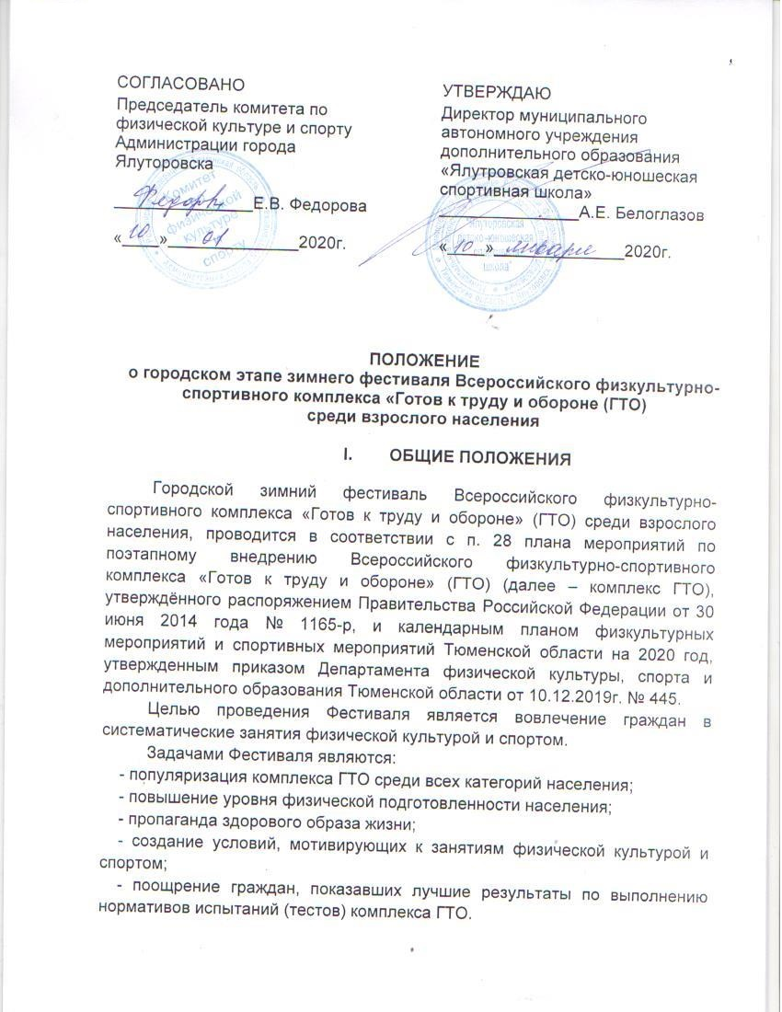

- МЕСТО И СРОКИ ПРОВЕДЕНИЯ

Городской фестиваль проводится 25.01, 01 – 02.02.2020 г.
Места проведения согласно списку мест тестирования, утвержденного распоряжением Администрации города Ялуторовска № 1441 от 25.12.2018г.
Начало соревнований: 25.01 – в 9.30
01.02 – в 10.00
02.02 – в 10.00

- ОРГАНИЗАТОРЫ МЕРОПРИЯТИЯ

Общее руководство по подготовке и проведению соревнований осуществляется комитетом по физической культуре и спорту Администрации города Ялуторовска.
Непосредственное проведение соревнований возлагается на муниципальное автономное учреждение дополнительного образования «Ялуторовская детско-юношеская спортивная школа».

- ТРЕБОВАНИЯ К УЧАСТНИКАМ И УСЛОВИЯ ИХ ДОПУСКА

К участию в Фестивале допускаются граждане от 25 до 70 лет и старше, относящиеся к VI-XI ступеням комплекса ГТО соответственно. Состав команд предприятий, учреждений, дворовых клубов и секций не ограничен, зачет по 8 лучшим результатам.
К участию допускаются участники основной медицинской группы при наличии идентификационного номера в электронной базе данных ВФСК ГТО, допуска врача и заявки от организации.

- ПРОГРАММА ФЕСТИВАЛЯ

Программа Фестиваля состоит из испытаний (тестов) VI-XI ступеней (от 25 до 70 лет и старше) комплекса ГТО и формируется в соответствии с методическими рекомендациями по организации физкультурных и спортивных мероприятий Всероссийского физкультурно-спортивного комплекса «Готов к труду и обороне» (ГТО), утвержденного приказом Минспорта России от 21 сентября 2018 года № 814.
VI ступень (25 - 29 лет)
№ | Виды программы | Дата проведения | Место и время проведения
1 | Бег на 60 м (с) (женщины, мужчины) | 2 февраля | с/к «Атлант», 10.00
2 | Бег на 2000 м (женщины), на 3000 м (мужчины) (мин, с) | 2 февраля | с/к «Атлант», 10.00
3 | Бег на лыжах на 3000м (женщины), на 5000 м (мужчины) (мин, с) | 25 января | Роща «Декабристов», 9.30
4 | Подтягивание из виса на высокой перекладине, или рывок гири 16 кг (мужчины), сгибание и разгибание рук в упоре лежа на полу (женщины)  (количество раз) | 1 февраля | с/к «Старт», 10.00
5 | Наклон вперед из положения стоя на гимнастической скамье (женщины, мужчины) | 1 февраля | с/к «Старт», 10.00
6 | Стрельба из электронного оружия, дистанция 10 м (женщины, мужчины) | 1 февраля | с/к «Старт», 10.00
7 | Поднимание туловища из положения лежа на спине (количество раз за 1 мин.) (женщины, мужчины) | 1 февраля | с/к «Старт», 10.00
8 | Прыжок в длину с места толчком двумя ногами (см) (женщины, мужчины) | 1 февраля | с/к «Старт», 10.00

VII ступень (30-39 лет)
№ | Виды программы | Дата проведения | Место и время проведения
1 | Бег на 60 м (с) (женщины, мужчины) | 2 февраля | с/к «Атлант», 10.00
2 | Бег на 2000 м (женщины), на 3000 м (мужчины) (мин, с) | 2 февраля | с/к «Атлант», 10.00
3 | Бег на лыжах на 3000м (женщины), на 5000 м (мужчины) (мин, с) | 25 января | Роща «Декабристов», 9.30
4 | Подтягивание из виса на высокой перекладине, или рывок гири 16 кг (мужчины), сгибание и разгибание рук в упоре лежа на полу (женщины)  (количество раз) | 1 февраля | с/к «Старт», 10.00
5 | Наклон вперед из положения стоя на гимнастической скамье (женщины, мужчины) | 1 февраля | с/к «Старт», 10.00
6 | Стрельба из электронного оружия, дистанция 10 м (женщины, мужчины) | 1 февраля | с/к «Старт», 10.00
7 | Поднимание туловища из положения лежа на спине (количество раз за 1 мин.) (женщины, мужчины) | 1 февраля | с/к «Старт», 10.00
8 | Прыжок в длину с места толчком двумя ногами (см) (женщины, мужчины) | 1 февраля | с/к «Старт», 10.00

VIII ступень (40-49 лет)
№ | Виды программы | Дата проведения | Место и время проведения
1 | Бег на 60 м (с) (женщины, мужчины) | 2 февраля | с/к «Атлант», 10.00
2 | Бег на 2000 м (женщины, мужчины)  (мин, с) | 2 февраля | с/к «Атлант», 10.00
3 | Бег на лыжах на 2000м (женщины), на 5000 м (мужчины) (мин, с) | 25 января | Роща «Декабристов», 9.30
4 | Подтягивание из виса на высокой перекладине, или рывок гири 16 кг (мужчины), сгибание и разгибание рук в упоре лежа на полу (женщины)  (количество раз) | 1 февраля | с/к «Старт», 10.00
5 | Наклон вперед из положения стоя на гимнастической скамье (женщины, мужчины) | 1 февраля | с/к «Старт», 10.00
6 | Стрельба из электронного оружия, дистанция 10 м (женщины, мужчины) | 1 февраля | с/к «Старт», 10.00
7 | Поднимание туловища из положения лежа на спине (количество раз за 1 мин.) (женщины, мужчины) | 1 февраля | с/к «Старт», 10.00
8 | Прыжок в длину с места толчком двумя ногами (см) (женщины, мужчины) | 1 февраля | с/к «Старт», 10.00

IX ступень (50-59 лет)
№ | Виды программы | Дата проведения | Место и время проведения
1 | Бег на 60 м (с) (женщины, мужчины) | 2 февраля | с/к «Атлант», 10.00
2 | Бег на 2000 м (женщины, мужчины)  (мин, с) | 2 февраля | с/к «Атлант», 10.00
3 | Бег на лыжах на 2000м (женщины), на 5000 м (мужчины) (мин, с) | 25 января | Роща «Декабристов», 9.30
4 | Подтягивание из виса на высокой перекладине, или рывок гири 16 кг (мужчины), сгибание и разгибание рук в упоре лежа на полу (женщины)  (количество раз) | 1 февраля | с/к «Старт», 10.00
5 | Наклон вперед из положения стоя на гимнастической скамье (женщины, мужчины) | 1 февраля | с/к «Старт», 10.00
6 | Стрельба из электронного оружия, дистанция 10 м (женщины, мужчины) | 1 февраля | с/к «Старт», 10.00
7 | Поднимание туловища из положения лежа на спине (количество раз за 1 мин.) (женщины, мужчины) | 1 февраля | с/к «Старт», 10.00
8 | Прыжок в длину с места толчком двумя ногами (см) (женщины, мужчины) | 1 февраля | с/к «Старт», 10.00

X ступень (60-69 лет)
№ | Виды программы | Дата проведения | Место и время проведения
1 | Бег на 60 м (с) (женщины, мужчины) | 2 февраля | с/к «Атлант», 10.00
2 | Смешанное передвижение на 2000 м (женщины, мужчины) (мин, с) | 2 февраля | с/к «Атлант», 10.00
3 | Передвижение на лыжах на 2000 м., (женщины), на 3000 м (мужчины) (мин, с) | 25 января | Роща «Декабристов», 9.30
4 | Сгибание и разгибание рук в упоре о гимнастическую скамью (количество раз) (женщины, мужчины) | 1 февраля | с/к «Старт», 10.00
5 | Наклон вперед из положения стоя на гимнастической скамье (женщины, мужчины) | 1 февраля | с/к «Старт», 10.00
6 | Стрельба из электронного оружия, дистанция 10 м (женщины, мужчины) | 1 февраля | с/к «Старт», 10.00
7 | Поднимание туловища из положения лежа на спине (количество раз за 1 мин.) (женщины, мужчины) | 1 февраля | с/к «Старт», 10.00
8 | Прыжок в длину с места толчком двумя ногами (см) (женщины, мужчины) | 1 февраля | с/к «Старт», 10.00

XI ступень (70 лет и старше)
№ | Виды программы | Дата проведения | Место и время проведения
1 | Бег на 60 м (с) (женщины, мужчины) | 2 февраля | с/к «Атлант», 10.00
2 | Смешанное передвижение на 2000 м (женщины, мужчины) (мин, с) | 2 февраля | с/к «Атлант», 10.00
3 | Передвижение на лыжах на 2000 м., (женщины), на 3000 м (мужчины) (мин, с) | 25 января | Роща «Декабристов», 9.30
4 | Сгибание и разгибание рук в упоре о гимнастическую скамью (количество раз) 5(женщины, мужчины) | 1 февраля | с/к «Старт», 10.00
5 | Наклон вперед из положения стоя на гимнастической скамье (женщины, мужчины) | 1 февраля | с/к «Старт», 10.00
6 | Стрельба из электронного оружия, дистанция 10 м (женщины, мужчины) | 1 февраля | с/к «Старт», 10.00
7 | Поднимание туловища из положения лежа на спине (количество раз за 1 мин.) (женщины, мужчины) | 1 февраля | с/к «Старт», 10.00
8 | Прыжок в длину с места толчком двумя ногами (см) (женщины, мужчины) | 1 февраля | с/к «Старт», 10.00

- УСЛОВИЯ ПОДВЕДЕНИЯ ИТОГОВ

Результаты участников определяются в соответствии с 100-очковыми таблицами оценки результатов (приложение № 2 к методическим рекомендациям по организации физкультурных мероприятий и спортивных мероприятий Всероссийского физкультурно-спортивного комплекса «Готов к труду и обороне» (ГТО), утвержденными Минспортом России от 01 февраля 2018 г.
Личное первенство среди участников определяется раздельно для каждой ступени комплекса ГТО среди мужчин и женщин по наибольшей сумме очков, набранных во всех видах программы Фестиваля.
В случае равенства сумм очков у двух или более участников преимущество получает участник, показавший лучший результат в стрельбе.
Командное первенство определяется по сумме очков, набранных в спортивных программах участниками команды в соответствующих возрастных ступенях комплекса ГТО. При равенстве результатов преимущество получает команда, показавшая лучший результат в стрельбе.

VII. НАГРАЖДЕНИЕ

Участники, занявшие 1-3 места в личном первенстве среди мужчин и женщин в программе Фестиваля в каждой из возрастных групп ступеней комплекса ГТО, а также команды, занявшие 1-3 места в командном первенстве награждаются грамотами и дипломами.
Участники, зарегистрировавшиеся в системе АИС ГТО и выполнившие необходимое количество нормативов для получения знака отличия комплекса ГТО при участии Центра тестирования, представляются к награждению соответствующим знаком: «Золотой знак», «Серебряный знак», «Бронзовый знак» комплекса ГТО.

VIII. УСЛОВИЯ ФИНАНСИРОВАНИЯ

Финансовое обеспечение осуществляется за счёт средств муниципального автономного учреждения дополнительного образования «Ялуторовская детско-юношеская спортивная школа».

IX. ОБЕСПЕЧЕНИЕ БЕЗОПАСНОСТИ
УЧАСТНИКОВ И ЗРИТЕЛЕЙ

Обеспечение безопасности участников и зрителей осуществляется согласно требованиям Правил обеспечения безопасности при проведении официальных спортивных соревнований, утвержденных постановлением Правительства Российской Федерации от 18 апреля 2014 г. № 353 «Об утверждении правил обеспечения безопасности при проведении официальных спортивных соревнований» , а также требованиям правил по соответствующим видам спорта.
Оказание медицинской помощи осуществляется в соответствии с приказом Министерства здравоохранения Российской Федерации от 01 марта 2016 г. № 134Н «О Порядке организации оказания медицинской помощи лицам, занимающимся физической культурой и спортом (в том числе при подготовке и проведении физкультурных мероприятий и спортивных мероприятий), включая порядок медицинского осмотра лиц, желающих пройти спортивную подготовку, заниматься физической культурой и спортом в организациях и (или) выполнить нормативы испытаний (тестов) Всероссийского физкультурно-спортивного комплекса «Готов к труду и обороне».
Главный судья несет ответственность за соблюдение участниками соревнований требований техники безопасности, которые должны соответствовать правилам проведения соревнований по данному виду спорта и принимает меры по профилактике травматизма (медицинское обеспечение).
Главный судья контролирует обязанности коменданта соревнований по соблюдению правил техники безопасности для зрителей.

Х. ПОДАЧА ЗАЯВОК НА УЧАСТИЕ

Для участия в Фестивале необходимо до 24 января 2020 года направить заявочный лист по установленной форме (Приложение № 1), заверенный руководителем организации и визой врача, согласие на обработку персональных данных (Приложение № 2) по адресу: г. Ялуторовск, ул. Комсомольская, 13, с/к «Старт», (e-mail: skstart2016@mail.ru, тел. 8 (34535) 2-32-60, 8 (34535) 2-54-19.
Главный судья -Трофимов Антон Сергеевич, тел. 8-929-200-01-02

Приложение № 1 к Положению

ЗАЯВОЧНЫЙ ЛИСТ

на участие в городском зимнем фестивале Всероссийского физкультурно-спортивного комплекса «Готов к труду и обороне (ГТО) среди взрослого населения.

№ п/п | Фамилия, имя, отчество | Дата рождения  (д.м.г) | УИН номер в АИС ГТО | Название организации  (в соответствии с Уставом) | Виза врача

Допущено к городскому зимнему фестивалю ВФСК ГТО ____________________человек
(прописью)
Врач ____________________/______________________
(ФИО) (подпись)
ДАТА (МП медицинского учреждения)

Руководитель организации _________________________________________
МП (подпись, ФИО)

Ф.И.О. исполнителя (полностью) _______________________________________________
Контактный телефон, e-mail: _________________________________________

Приложение № 2 к Положению
Директору МАУ ДО «ЯДЮСШ»
Белоглазову А.Е.

Согласие
субъекта на обработку его персональных данных

Я______________________________________________________________________________
проживающий (-ая) по адресу:____________________________________________________________
паспорт серии________номер_________выдан______________________________________________
«____»_________20___г., в соответствии с Федеральным законом от 27.07.2006 № 152-ФЗ «О персональных данных», даю согласие_________________МАУ ДО «ЯДЮСШ»____________________________________,
(наименование оператора обработки персональных данных)
расположенного по адресу: 627010, Тюменская область, г. Ялуторовск ул. Кармелюка, 13
(индекс, юридический адрес оператора обработки персональных данных)
(Далее – Оператор) на обработку моих персональных данных, а именно:
- фамилия, имя, отчество;
- дата рождения;
- место жительства;
- данные паспорта (серия, номер, дата выдачи, орган, выдавший документ);
- медицинское заключение о допуске к участию в спортивном мероприятии;
- место учебы/работы;
- спортивный разряд;
- вид спорта;
- результат моего участия в официальном спортивном мероприятии, указанном ниже;
- другая информация ________________________________________ (при наличии, заполняется субъектом персональных данных).
Цель обработки персональных данных:
участие в официальном спортивном/физкультурном мероприятии: Городской зимний Фестиваль Всероссийского физкультурно-спортивного комплекса «Готов к труду и обороне» (ГТО) среди взрослого населения.
(указать наименование официального спортивного/физкультурного мероприятия)
(далее – спортивное/физкультурное мероприятие), а также обработка и освещение результатов мероприятия.
Обработка вышеуказанных персональных данных будет осуществляться путем: любых действий (операций) или совокупности действий (операций), совершаемых с использованием средств автоматизации или без использования таких средств с персональными данными, включая сбор, запись, систематизацию, накопление, хранение, уточнение (обновление, изменение), извлечение, использование, передачу третьим лицам в соответствии с целью обработки персональных данных (распространение, предоставление, доступ, публикация), обезличивание, блокирование, удаление, уничтожение.
Данное согласие не дает право использовать третьими лицами мои персональные данные в коммерческих или иных целях, на которые не было дано мной согласие.
Я утверждаю, что ознакомлен с документами Оператора, устанавливающими порядок обработки персональных данных, а также с правами и обязанностями в области обработки персональных данных.
Мне разъяснены юридические последствия отказа предоставить персональные данные Оператору.
Согласие вступает в силу со дня его подписания и действует до достижения целей обработки персональных данных.
Согласие может быть отозвано мною в любое время на основании моего письменного заявления, направленного в адрес Оператора заказным письмом с уведомлением.
Уничтожение персональных данных будет осуществляться в сроки, установленные действующим законодательством РФ.
2020 г.
^{(подпись)}

